**Тема: Охрана окружающей среды на объектах нефтяной и газовой**

**промышленности**

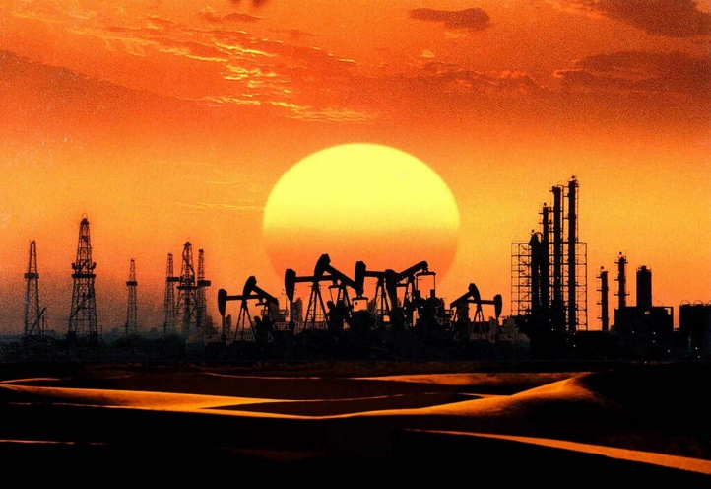 

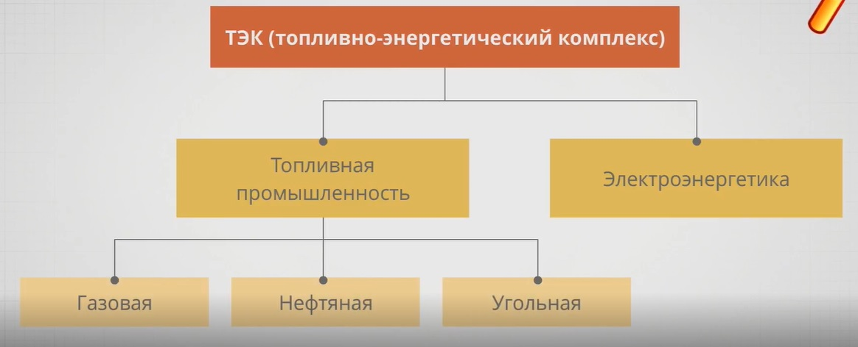

***Топливная промышленность включает в себя****:* добычу, переработку и транспортировку.

***Топливная промышленность активно развивается в России по нескольким причинам:***

1. Россия – самая холодная страна мира
2. Топливное сырье – основной поставщик валюты
3. Топливная промышленность опирается на собственные ресурсы

Способы добычи нефти из месторождения:

1. Фонтанный (самый экономичный)
2. Компрессорный (газлифтный - самый затратный)
3. Насосный

Россия занимает 2 место в мире по добыче нефти (после Саудовской Аравии)

и 6 место по запасам в мире.

По уровню отрицательного воздействия на окружающую природную среду

нефтегазодобывающее производство занимает одно из первых мест среди отраслей

промышленности и это влияние обусловлено его особенностями. Оно загрязняет практически все сферы окружающей среды — атмосферу, гидросферу, причём не только поверхностные, но и подземные воды.

**Первой характерной особенностью нефтегазодобывающего производства** является повышенная опасность его продукции, т.е. добываемого флюида — нефти, газа, высокоминерализованных и термальных вод и др. Эта продукция пожароопасна, для всех живых организмов опасна по химическому составу, гидрофобности, по возможности газа в высоконапорных струях диффундировать через кожу внутрь организма, по абразивности высоконапорных струй. Газ при смешении с воздухом в определённых пропорциях образует взрывоопасные смеси.

**Второй особенностью нефтегазодобывающего производства** является то, что оно способно вызывать глубокие преобразования природных объектов земной коры на больших глубинах — до 10 – 12 тыс. м. В процессе нефтегазодобычи осуществляются широкомасштабные и весьма существенные воздействия на пласты (нефтяные, газовые, водоносные и др.). Так, интенсивный отбор нефти в больших масштабах из высокопористых песчаных пластов-коллекторов приводит к значительному снижению пластового давления, т.е. давления пластового флюида — нефти, газа, воды. Нагрузка от веса вышележащих пород первоначально поддерживалась как за счет напряжений в породном скелете пластов, так и за счёт давления пластового флюида на стенки пор. При снижении пластового давления происходит перераспределение нагрузки — снижается давление на стенки пор и, соответственно, повышаются напряжения в породном скелете пласта. Эти процессы достигают таких широких масштабов, что могут приводить к землетрясениям, как было, например, в Нефтеюганске. Здесь следует отметить,

что нефтегазодобыча может воздействовать не только на отдельный глубокозалегающий пласт, но и на несколько различных по глубине пластов одновременно. Иными словами, нарушается равновесие литосферы, т.е. нарушается геологическая среда.

Современная технология крепления скважин в процессе бурения несовершенна и не обеспечивает надёжного разобщения пластов за обсадной колонной. По этой причине, происходят перетоки флюидов из высоконапорных пластов в низконапорные, т.е. чаще всего снизу вверх. В итоге резко ухудшается качество всей гидросферы.

Именно перечисленные выше процессы привели к загрязнению питьевых вод на территории Татарстана. Его жители во многих населённых пунктах вынуждены пользоваться привозной питьевой водой.

**Третьей особенностью нефтегазодобывающего производства** является то, что практически все его объекты, применяемые материалы, оборудование, техника являются источником повышенной опасности. Сюда же относится весь транспорт и спецтехника — автомобильная, тракторная, авиа и т.п. Опасны трубопроводы с жидкостями и газами под высоким давлением, все электролинии, токсичны многие химреагенты и материалы. Могут поступать из скважины и выделяться из раствора такие высокотоксичные газы, как, к примеру, сероводород; являются экологически опасными факелы, в которых сжигается неиспользуемый попутный нефтяной газ.

Во избежание ущерба от этих опасных объектов, продуктов, материалов система сбора и транспорта нефти и газа должна быть герметизирована.

Однако аварии на указанных объектах, а также на паро- и глинопроводах приводят к очень тяжёлым экологическим последствиям. Так, порывы нефтепроводов и глинопроводов загрязняют земли, почвы, воды.

**Четвёртой особенностью нефтегазодобывающего производства** является то, что для его объектов необходимо изымать из сельскохозяйственного, лесохозяйственного или иного пользования соответствующие участки земли. Иными словами, нефтегазодобывающее производство требует отвода больших участков земли (нередко на высокопродуктивных угодьях). Объекты нефтегазодобычи (скважины, пункты сбора нефти и т.п.) занимают относительно небольшие площадки в сравнении, например, с угольными карьерами, занимающими очень большие территории (как сам карьер, так и отвалы вскрышных пород). Однако число объектов нефтегазодобычи очень велико. Так, фонд скважин в нефтедобыче близок к 150 тысячам. Ввиду очень большой разбросанности объектов нефтегазодобычи очень велика протяжённость коммуникаций — постоянных и временных автодорог, железных дорог, водных путей, ЛЭП, трубопроводов различного назначения (нефте-, газо-, водо-, глино-, продуктопроводов и т.д.). Поэтому общая площадь отводимых под нефтегазодобычу земель - пашен, лесов, сенокосов, пастбищ, ягельников и т.д. достаточно велика.

**Пятой особенностью нефтегазодобывающего производства** является огромное количество транспортных средств, особенно автотракторной техники. Вся эта техника — автомобильная, тракторная, речные и морские суда, авиатехника, двигатели внутреннего сгорания в приводах буровых установок и т.д. так или иначе загрязняют окружающую среду: атмосферу — выхлопными газами, воды и почвы — нефтепродуктами (дизельным топливом и маслами).

Характер воздействия на экологию обусловлен, в частности, и тем, что все технологические процессы нефтегазодобывающего производства — разведка, бурение, добыча, переработка, транспорт — оказывают отрицательное влияние на окружающую среду.

При добыче нефти объем, качественный и количественный состав загрязняющих веществ определяются физико-химическими свойствами извлекаемого флюида, технологией разработки залежей, системой сбора и транспортировки нефти.

При проведении геологоразведочных работ, эксплуатации месторождений и транспортировке нефти происходит изъятие земельных площадей, загрязнение природных вод и атмосферы. Все компоненты окружающей среды в районах нефтедобычи испытывают интенсивную техногенную нагрузку, при этом уровень негативного воздействия определяется масштабами и продолжительностью эксплуатации залежей УВ (углеводородов).

Процессы разведки, бурения, добычи, подготовки, транспортировки и хранения нефти и газа требуют больших объемов воды для технологических, транспортных, хозяйственно-бытовых и противопожарных нужд с одновременным сбросом таких же объемов высокоминерализованных, содержащих химические реагенты, поверхностно-активные вещества и нефтепродукты, сточных вод.

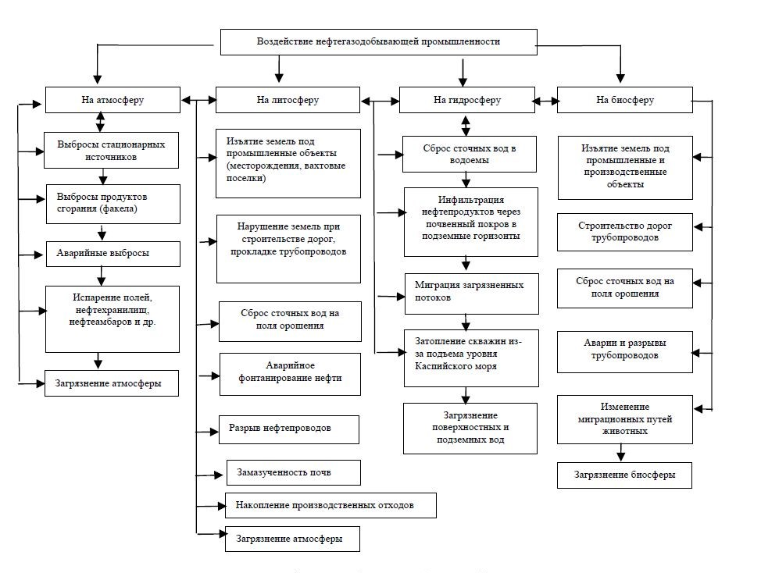 ***Источники загрязнения*** территории и водных объектов на нефтепромыслах

присутствуют в той или иной мере на любом участке технологической схемы от скважины до нефтяных резервуаров нефтеперерабатывающих заводов.

***Основными загрязнителями*** окружающей среды при технологических процессах нефтедобычи являются: нефть и нефтепродукты, сернистые и сероводородсодержащие газы, минерализованные пластовые и сточные воды нефтепромыслов и бурения скважин, шламы бурения, нефте- и водоподготовки и химические реагенты, применяемые для интенсификации процессов нефтедобычи, бурения и подготовки нефти, газа и воды.

Нефтяная и газовая промышленность остаются потенциально опасными по загрязнению среды и ее отдельных объектов.

Возможное воздействие их на основные компоненты окружающей среды (воздух, воду, почву, растительный, животный мир и человека) обусловлено токсичностью природных углеводородов, их спутников, большим разнообразием химических веществ, используемых в технологических процессах.

По **пространственному признаку** источники загрязнения подразделяются на ***точечные*** (скважины, амбары), ***линейные*** (трубопроводы, водоводы) и ***площадные*** (нефтепромыслы, месторождения).

Оценку значимости источников загрязнения следует проводить с учетом продолжительности их функционирования во времени. В зависимости от продолжительности действия выделяются ***систематические и временные*** источники загрязнения.

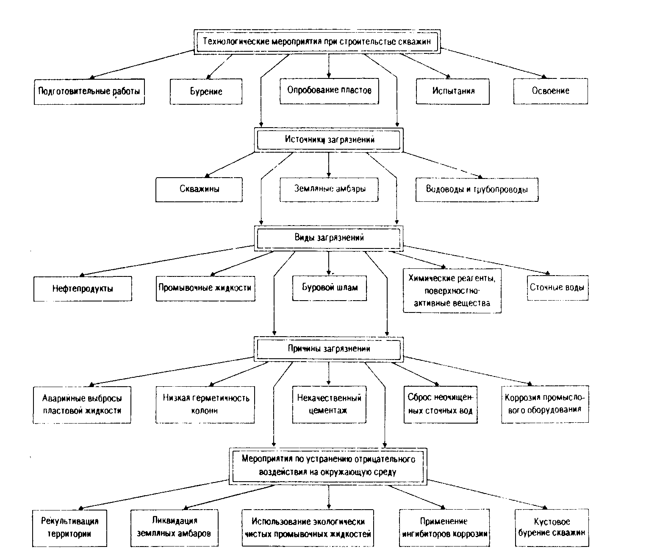

***Уровень загрязнения*** окружающей среды отходами производства оценивается кратностью превышения предельно допустимых концентраций (ПДК) поступающих веществ в природные объекты. По ориентировочным оценкам, большая часть углеводородного загрязнения приходится на атмосферу — 75 %,

20 % фиксируется в поверхностных и подземных водах и 5 % накапливается в почвах.

Газ - дешевое и экологически чистое топливо. По запасам и добыче газа Россия занимает 1 место в мире.

В проблеме охраны недр для нефтяной и газовой промышленности весьма актуальны вопросы:

- максимально возможного снижения потерь запасов нефти при эксплуатации месторождения (выброс и отдельное фонтанирование);

- обоснование способов добычи нефти и газа по экономическим и экологическим показателям;

- объектов, видов и организации рекультивации земли;

- сохранения в чистоте водоносных горизонтов, предотвращения их истощения;

- максимального использования нефтяного газа;

- обеспечения минимума потерь добытой нефти и нефтяного и природного газа и конденсата при эксплуатации, подготовке и транспорте нефти и газа;

- предотвращение потерь нефти и газа загрязнения или почвы, атмосферы и водоемов и другие.

Для решения этих задач на нефтегазодобывающих предприятиях составляются комплексные программы наблюдений за состоянием окружающей природной среды и годовые планы мероприятий, согласованные с природоохранными контролирующими органами.

Для руководства этими работами создана специальная комиссия, в которую входят все ведущие специалисты, главный инженер по охране окружающей среды.

Контроль за состоянием окружающей среды осуществляется группой специалистов цеха производственных работ, которые ежедневно обследуют водоемы в пунктах, согласованных с зональным комитетом охраны природы и санитарно-эпидемиологической станцией.

Выявленные неблагополучные участки дополнительно обследуются специалистами нефтегазодобывающего предприятия, выясняются причины, разрабатываются и осуществляются мероприятия по их устранению.

Контроль за состоянием земельных угодий осуществляется методом нефти, а также выездом аварий бригады цеха ППД.

Периодические земельные угодья следует обследовать комиссиями в составе специалистов нефтегазодобывающих предприятий (НГД), руководителей сельских хозяйств и землеустроителей. По каждому хозяйству в идеальности, находящемуся в зоне деятельности НГДП, разрабатываются мероприятия, которые утверждаются руководителями НГДП и согласовываются с представителями хозяйств.

Как известно, месторождения нефти и газа разрабатываются по утвержденным проектам и технологическим схемам разработки в соответствии с правилами технической эксплуатации. Функции государственного надзора и контроля за использованием и охраной недр возложены на Государственный комитет по надзору за безопасным ведением работ в промышленности и горному надзору (Госгортехнадзору).

В нефтяной и газовой промышленности Госгортехнадзор контролирует:

- правильность разработки месторождений нефти и газа и выполнение требований по охране недр;

- выполнение предприятиями установленного порядка учета запасов;

- соблюдение правил и норм по безопасному ведению работ при пользовании недрами;

- выполнение правил ведения геологических работ;

- предотвращение загрязнения подземных и наземных объектов нефтью, газом, сточными водами, вредными веществами и материалами при их подземном хранении.

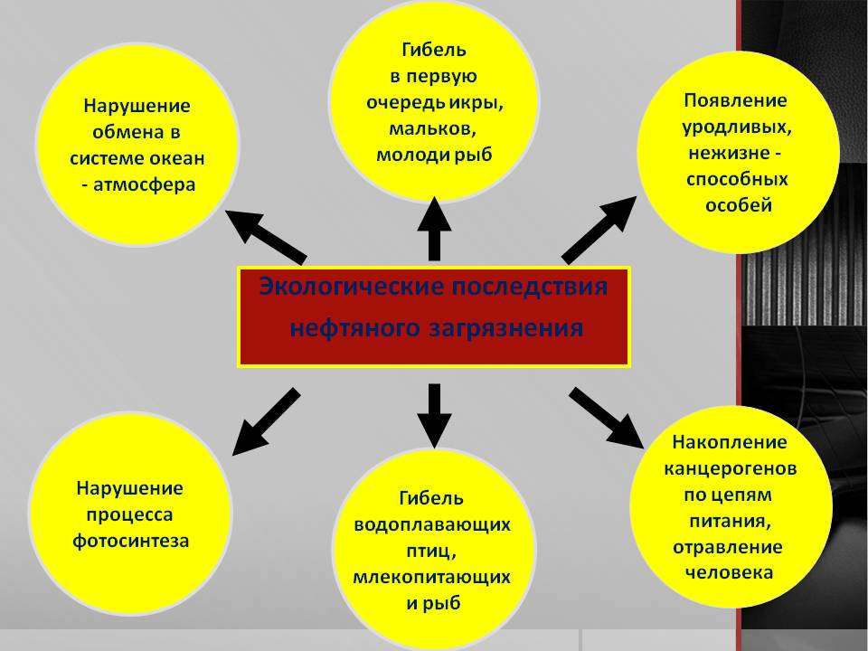

Мероприятия по охране недр и окружающей среды в процессе разработки нефтяного месторождения

1. Промышленная разработка нефтяных и нефтегазовых месторождений допускается только при условии, когда добываемый вместе с нефтью газ используется в народном хозяйстве или, в целях временного хранения, закачивается в специальные подземные хранилища, в разрабатываемые или подлежащие разработке нефтяные пласты. При этом также должен быть обеспечен сбор конденсата и сопутствующих ценных компонентов и воды.

2. На разрабатываемых месторождениях должен проводиться обязательный комплекс гидродинамических и промысловогеофизических исследований и измерений, в том числе исследования по своевременному выявлению скважин - источников подземных утечек и межпластовых перетоков.

3. Освоение и эксплуатация добывающих и нагнетательных скважин должны производиться при соответствующем оборудовании устья скважин, которое должно предотвращать возможность выброса и открытого фонтанирования нефти и газа, потерь нагнетаемой воды.

4. Эксплуатация дефектных добывающих и нагнетательных скважин (с нарушенной герметичностью эксплуатационных колонн, отсутствием цементного камня за колонной, пропусками фланцевых соединений и т.д.) не допускается.

5. При проведении мероприятий по повышению производительности нефтяных скважин путем воздействия на призабойную зону пласта должна быть обеспечена сохранность колонны, обсадных труб и цементного кольца выше и ниже продуктивного горизонта. В скважинах, где раздел между нефтеносными и газоносными, нефтеносными и водоносными пластами невелик, мероприятия по интенсификации добычи нефти должны производиться при условии создания допустимого перепада давления на перемычке

6. Если до обработки призабойной зоны вынос породы и разрушение пласта не наблюдались, а после обработки началось интенсивное поступление породы пласта в скважину, необходимо прекратить или ограничить отбор нефти из скважины и осуществить технические мероприятия по ограничению доступа породы пласта в ствол скважины.

7. Мероприятия по охране окружающей среды при разработке нефтяных месторождений должны быть направлены на предотвращение загрязнения земли, поверхностных и подземных вод, воздушного бассейна нефтепродуктами (жидкими и газообразными), промысловыми сточными водами, химреагентами, а также на рациональное использование земель и пресных вод.

Они включают в себя:

- полную утилизацию промысловой сточной воды путем ее закачки в продуктивные или поглощающие пласты;

- при необходимости, обработку закачиваемой в продуктивные пласты воды антисептиками, с целью предотвращения ее заражения сульфатвосстанавливающими бактериями, приводящими к образованию сероводорода в нефти и в воде;

- использование герметизированной системы сбора, промыслового транспорта и подготовки продукции скважин;

- полную утилизацию попутного газа, использование замкнутых систем газоснабжения при газлифтной эксплуатации скважин;

- быструю ликвидацию розливов нефти, строительство нефтеловушек на реках, в местах ливневых стоков;

- создание сети контрольных пунктов для наблюдения за составами поверхностных и подземных вод;

- исключение при нормальном ведении технологического процесса попадания на землю, в поверхностные и подземные воды питьевою водоснабжения ПАВ, кислот, щелочей, полимерных растворов и других химреагентов, используемых как для повышения нефтеотдачи, так и для других целей: применение антикоррозионных покрытий, ингибиторов для борьбы с солеотложениями и коррозией нефтепромыслового оборудования:

- организацию регулярного контроля за состоянием скважин и нефтепромыслового оборудования.

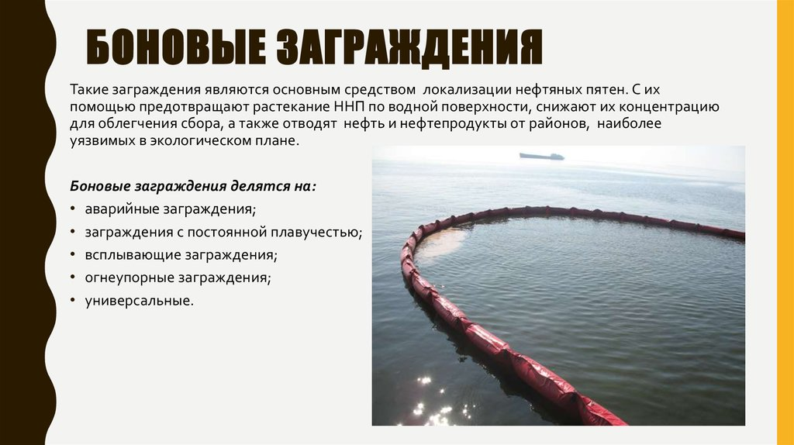

Мониторинг нефтяного загрязнения

Мониторинг - система долгосрочных наблюдений, оценки, контроля и прогноза состояния и изменения объектов. Принято делить мониторинг на базовый (фоновый), глобальный, региональный и импактный (в особо опасных зонах и местах), а также по методам ведения и объектам наблюдения (авиационный, космический, окружающей человека среды). Поисково-разведочные работы на нефть и газ, добыча и первичная переработка углеводородов на промыслах сопровождаются нарушением естественного состояния природной среды и ее загрязнением. Масштабы техногенных изменений в нефтегазоносных районах зависят от природных условий и особенностей геологического строения, техники и технологии геолого-разведочных и эксплуатационных работ, продолжительности разработки месторождений.

Мониторинг нефтяного загрязнения - это отдельный раздел системы управления качеством окружающей среды, включающий сбор и накопление информации о фактических параметрах основных компонентов окружающей среды и составление прогноза изменения их качества во времени. Концепция мониторинга предусматривает специальную систему наблюдений, контроля, оценки, краткосрочного прогноза и определения долгосрочных тенденций в состоянии биосферы под влиянием техногенных процессов, связанных с разведкой и разработкой нефтяных месторождений.

Ведение мониторинга базируется на создании и оборудовании специальной режимной сети и наличии долгосрочной программы наблюдений. В программе предусматривается необходимость изучения фонового состояния биосферы и определения антропогенного воздействия на окружающую среду. При этом с учетом темпов изменения экологической обстановки и скорости поступления загрязняющих веществ проводится выбор объема и количества проб, частоты и периодичности отбора, объектов опробования и их распределение по площади. В зависимости от места нахождения региона и целевых задач режимной сети система наблюдений может быть региональной или локальной, а также осуществляться на типовых участках и опытных полигонах.

Контроль за загрязнением окружающей среды в зоне деятельности НГДУ

В зоне производственной деятельности нефтегазодобывающих управлений, использующих при разработке месторождений химические реагенты, достаточно широко применяются системы контроля за состоянием пресных водоисточников, почвы и атмосферного воздуха. Контроль за изменением физико-химических свойств воды начинается с геологического и гидрогеологического изучения источника. Изучению подлежат как поверхностные, так и глубинные источники. Обычно в зоне деятельности нефтегазодобывающих управлений строится поверхностная карта водостоков, совмещенная с коммуникациями по транспорту нефти, газа, воды и их смесей. Наибольшее внимание уделяется трубопроводам, перекачивающим сточные воды. Определяются границы распространения водостока (истока и русла), населенные пункты и источники питьевых вод (колодцы, пруды, родники). Строится карта поверхности, совмещенная с картой расположения коммуникаций, и определяются контрольные пункты наблюдения. При пересечении местности в зоне деятельности НГДУ реками, ручьями пункты наблюдены выбираются в начале, середине и конце стока воды.

**Контрольные вопросы**

1. Перечислите характерные особенности нефтегазодобывающего производства

2.Что являются основными загрязнителями окружающей среды при технологических процессах нефтедобычи?

3. Каково негативное воздействие на окружающую среду поисково-разведочных и эксплуатационных работ на нефтяных месторождениях?

4. Перечислите потенциальные источники загрязнения недр и окружающей среды при эксплуатации нефтяных и газовых скважин.

5. Каковы мероприятия по охране недр и окружающей среды в процессе разработки нефтяного месторождения?

6. На что направлены мероприятия по охране окружающей среды при разработке нефтяных месторождений?

7. В чем заключается мониторинг окружающей среды при разработке месторождений нефти и газа?

8. Как происходит контроль за загрязнением окружающей среды в зоне деятельности НГДУ?